1. 引言
   1. 编写目的
   2. 项目背景
   3. 参考资料
2. 产品功能
   1. 登录

在浏览器上输入安吉椅艺工业互联网平台的IP地址，进入平台的登录界面，输入用户名和密码登录安吉椅艺工业互联网平台。



* 1. 首页
  2. 权限管理
     1. 添加用户
     2. 修改\删除用户
     3. 密码重置
  3. 运维管理
     1. 企业配置

企业配置包含所有入驻本平台的椅业企业列表，点击企业名称切换右侧详细企业信息，展示的企业信息包括企业的基本资料和近年来的产值等。

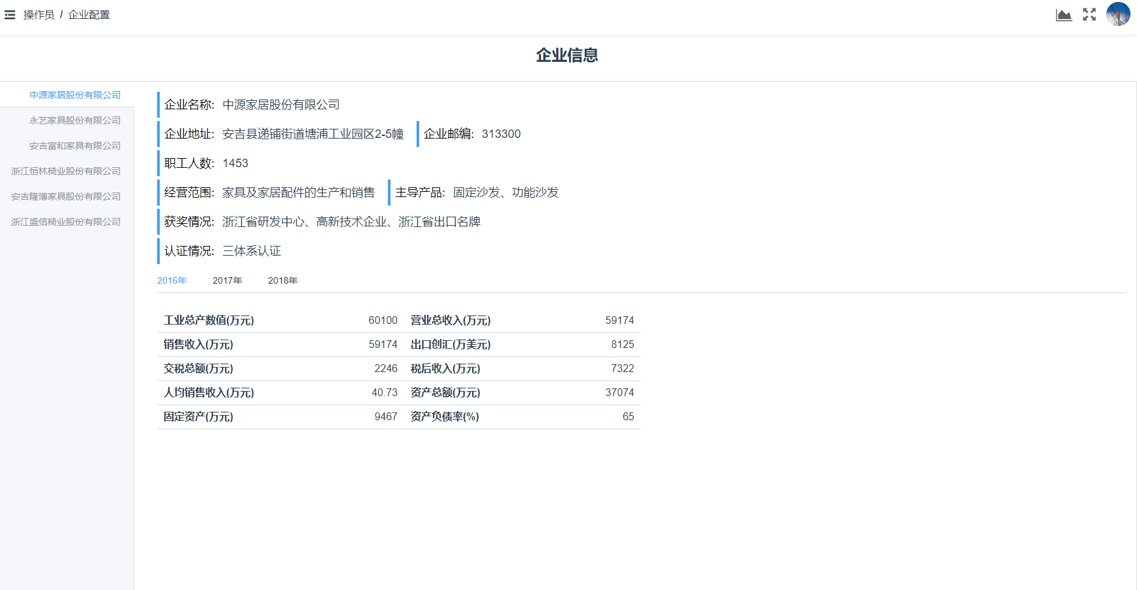

* + 1. 生产线配置

点击页面左侧企业列表，右侧展示该企业的生产线及其对应的采集器列表。点击编辑按钮，可进行生产线配置；点击删除按钮，删除该生产线。

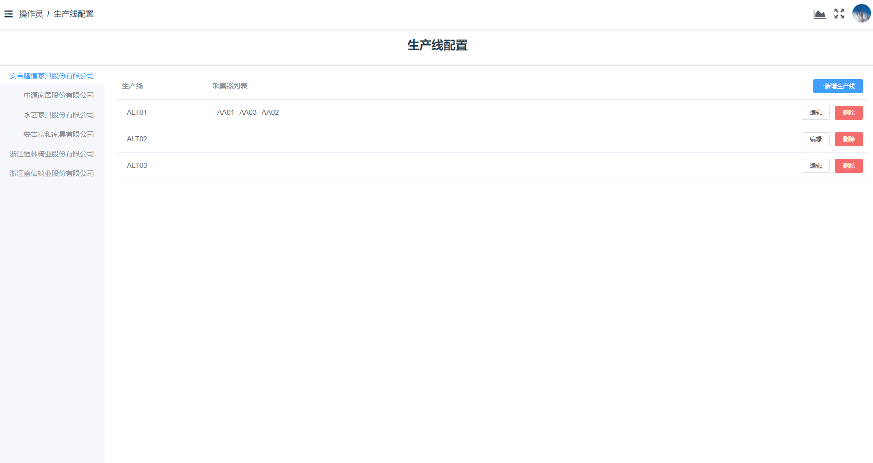

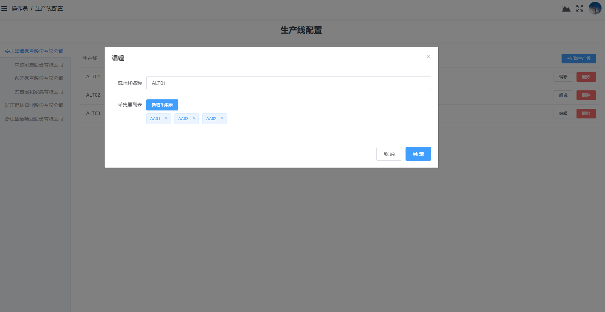

* + 1. 产品配置

点击页面左侧企业列表，右侧展示该企业的产品列表。点击新增产品按钮，添加新的产品；点击编辑按钮，可进行产品配置；点击删除按钮，删除该产品。

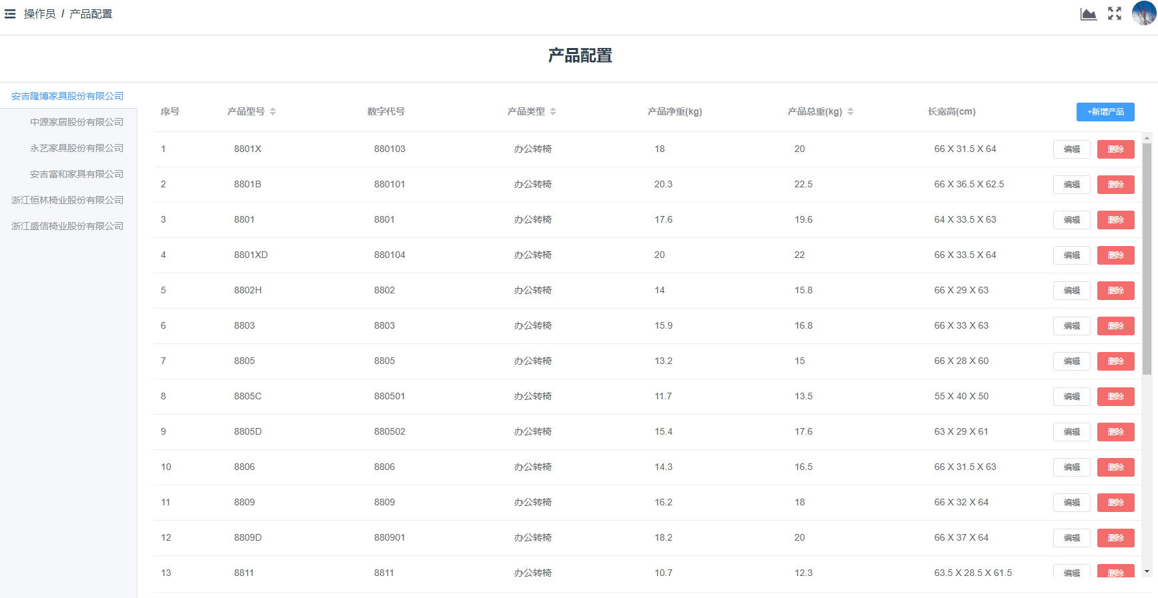

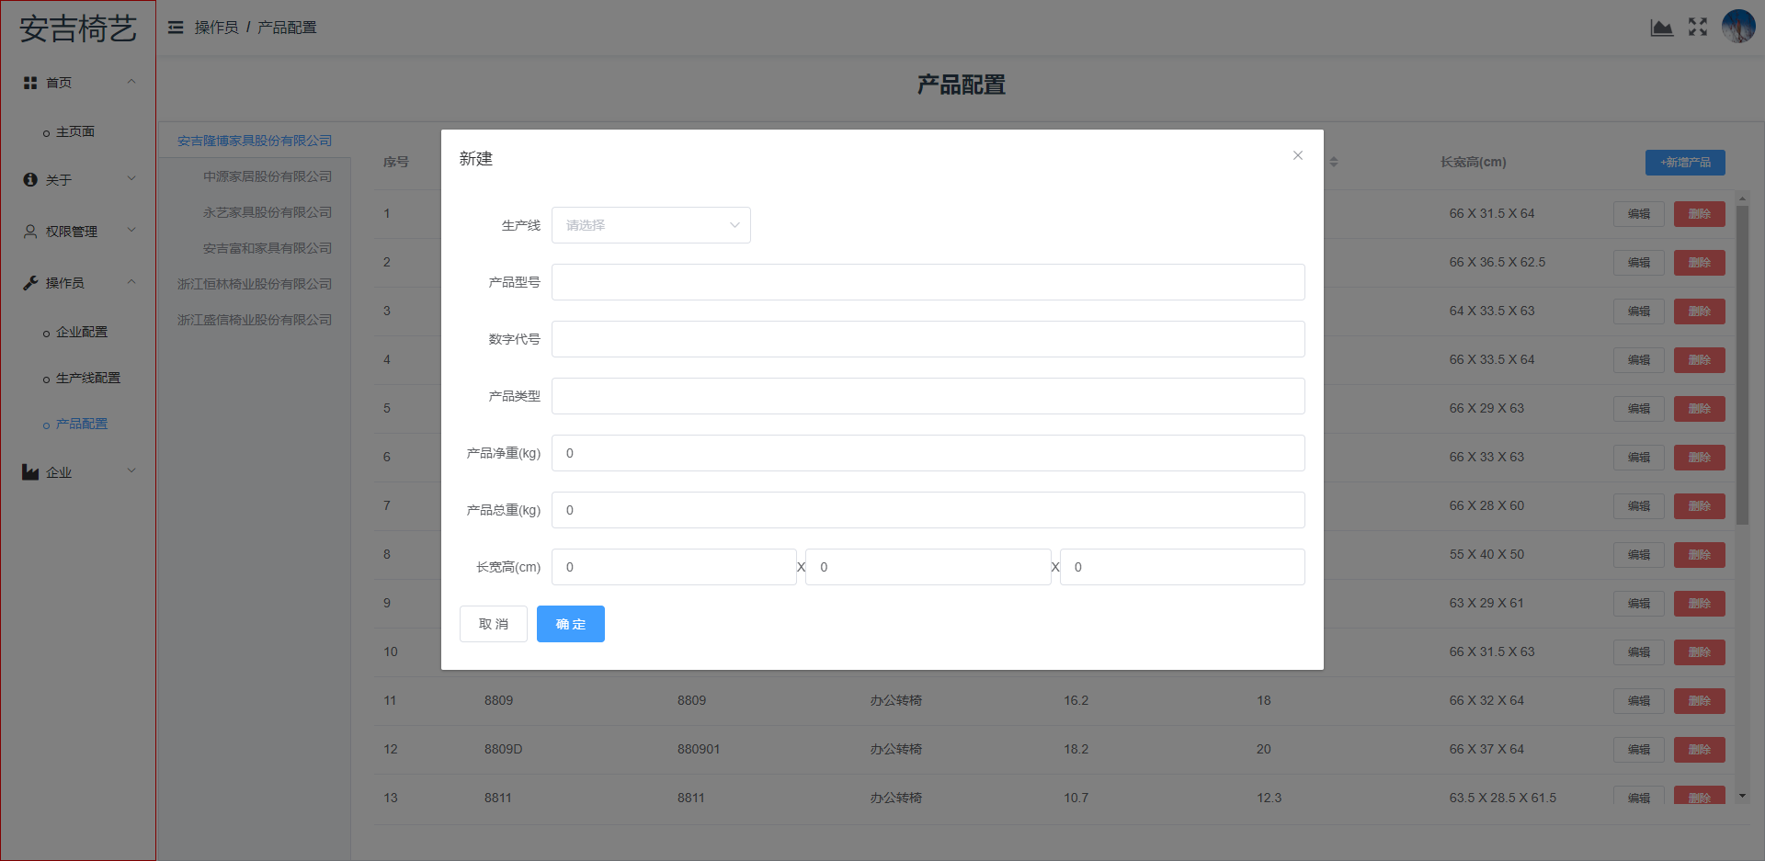

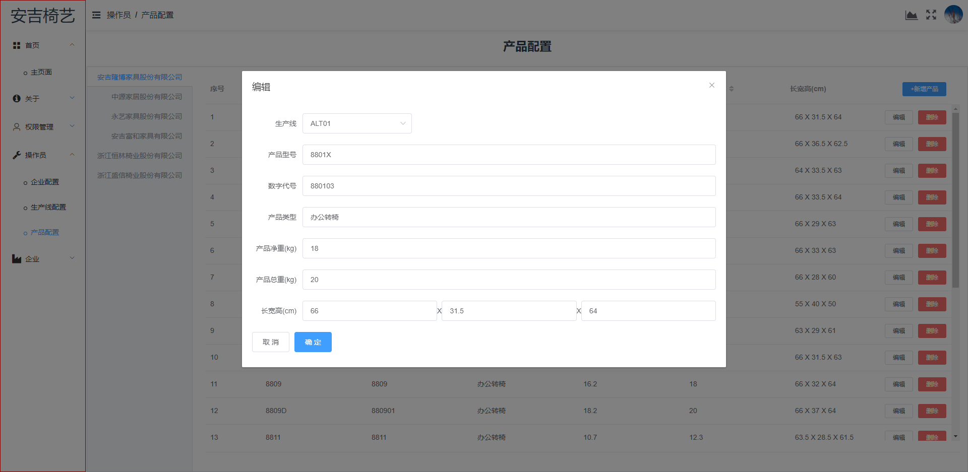

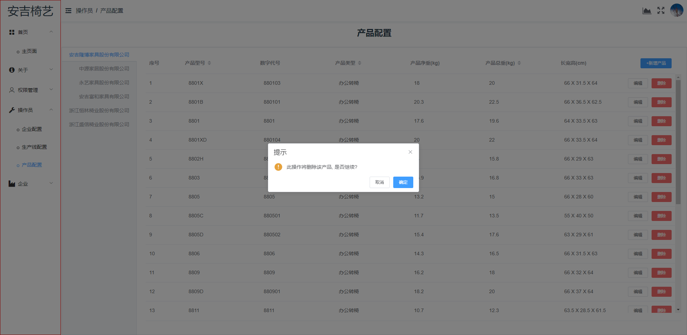

* 1. 企业
  2. 关于
     1. 版本信息
     2. 帮助
  3. 行业级别数据大屏

行业级别数据大屏以图表的形式，综合展示安吉椅业各项数据，并从企业等不同维度进行对比，直观展示安吉椅业行业整体情况。

* + 1. 工业总产值

工业总产值图显示已入驻企业在当前选中年份的工业总产值，以饼图的形式，清楚地展示出各家企业的产值占比。

* + 1. 销售收入与营业总收入

销售收入与应收总收入柱状图显示各企业在当前选中年份的销售收入与营业总收入，进行企业间的对比。

* + 1. 入驻企业分布

入驻企业分布图显示了安吉地区目前入驻的6家企业（绿点）和部分待入驻规上企业（白点），并显示了云服务（黄点）和数据中心（黄点），其中云服务位于华东地区的杭州，数据中心位于当前的研究院。

本平台通过每个生产线安装若干个采集器，实时采集这6家入驻企业的生产线数据，并通过网络传输到云服务进行数据的清洗、分析、加工，再返回到数据中心。

* + 1. 缴税总额与税后收入

缴税总额与税后收入柱状图显示各企业在当前选中年份的缴税总额与税后收入，进行企业间的对比。

* + 1. 资产总额与固定资产

资产总额与固定资产柱状图显示各企业在当前选中年份的资产总额与固定资产，进行企业间的对比。

* + 1. 出口创汇

出口创汇图显示各企业在当前选中年份的出口创汇总额 。

* 1. 企业级别数据大屏

在企业级别的页面中，各图表通过实时刷新的数据展示出企业当前的生产情况，包括产量、耗电量、生产线运行状态等。

* + 1. 运行状态

运行状态矩阵显示公司内所有生产线及其状态（运行（绿）、关机（红）、空转（黄）），点击其中某个生产线（圆形图标）可进入对应的生产线级别页面。

* + 1. 产量统计图

产量统计图横坐标为生产线名称，纵坐标为产量（单位：件），同时展示企业本日的产量与次品数量。

* + 1. 单位能耗系数图

单位能耗系数图横坐标为生产线名称，纵坐标为单位能耗系数（单位：千瓦时/千把），展示企业本日生产的单位能耗系数。

* + 1. 运行状态图
    2. 生产状态
    3. 设备有效利用率
  1. 生产线级别数据大屏
     1. 当日生产详情
     2. 产量统计图
     3. 单位能耗系数
     4. 运行状态图
     5. 设备能耗
     6. 产量趋势图